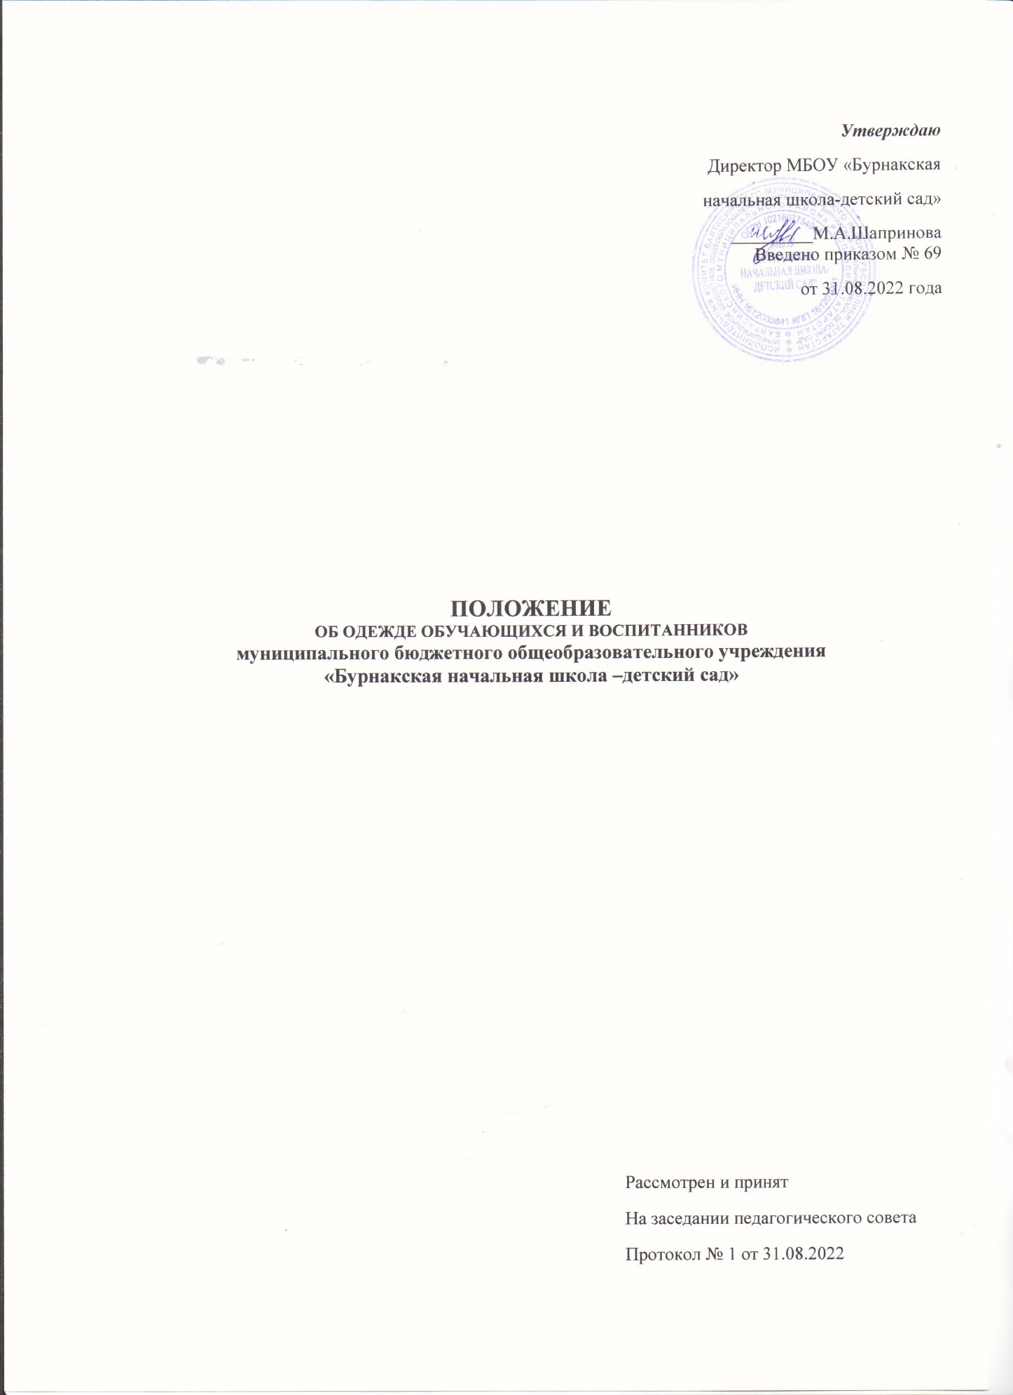

I. Общие положения.
1.1. Настоящее положение разработано для муниципального бюджетного общеобразовательного учреждения для детей дошкольного и младшего возраста «Бурнакская начальная школа - детский сад» Балтасинского муниципального района Республики Татарстан (далее по тексту Учреждение) в соответствии с Федеральным законом №273-ФЗ «Об образовании в Российской Федерации», Конвенцией о правах ребенка и другими законодательными и нормативными документами.

1.2. Данное положение разработано с целью выработки единых требований к одежде обучающихся и воспитанников Учреждения.

1.3. Положение вводится для обучающихся 1–4-х классов в целях:
– обеспечения светского характера образования;
– обеспечения обучающихся удобной и эстетичной одеждой в повседневной школьной жизни;
– устранения признаков социального, имущественного и религиозного различия между обучающимися;
– предупреждения возникновения у обучающихся психологического дискомфорта перед сверстниками;
– укрепления имиджа школы и формирования школьной идентичности;
– формирования у обучающихся этических норм и культуры поведения в обществе;
– развития навыков культурного поведения в повседневной жизни и опыта нравственных взаимоотношений в коллективе;
– воспитания потребности личности в самосовершенствовании и саморазвитии.

1.4. Одежда обучающихся должна соответствовать санитарно-эпидемиологическим правилам и нормативам.

1.5.Ответственность за доведение информации до законных представителей
ребенка и соблюдение пунктов данного положения возлагается на классных руководителей и воспитателей.

1.6. Срок данного положения не ограничен. Данное положение действует до принятия нового.

II. Функции одежды обучающихся и воспитанников.
2.1. Обеспечение нормального функционирования всех структурных компонентов учебно–воспитательного процесса (урок, внеурочное занятие, НОД, проведение торжественных мероприятий, утренников, прогулок и др.) на весь учебный период;

2.2. Поддержание общей дисциплины и порядка в школе и детском саду, согласно Правил поведения обучающихся.

2.3. Удобство и комфортность использования в различные времена года;

2.4. Соответствие гигиеническим требованиям.

III. Требования к одежде.
3.1. В Учреждении устанавливаются следующие виды одежды для обучающихся и воспитанников: повседневная одежда, парадная (праздничная) одежда, спортивная одежда.

3.2. Повседневная форма для обучающихся 1-4 классов:
3.2.1. Для мальчиков –жилет, брюки, мужская рубашка, туфли. Рубашки синего цвета, однотонные. Брюки черного или темно-серого цвета, жилет.
3.2.2.Для девочек - платье коричневого или черного цвета, черный фартук, колготки телесного или черного цвета, туфли или сандалии.
3.2.3. Повседневная одежда для воспитанников свободная как для мальчиков, так и для девочек. Одежда должна быть чистой, опрятной, соответствовать погоде, возрасту и полу ребенка. Для прогулок в летнее время необходимо наличие головного убора для защиты от солнца.

3.3. Парадная (праздничная) одежда используется обучающимися и воспитанниками в дни проведения праздников, утренников.
3.3.1 Парадная форма для обучающихся 1-4 классов:
Для мальчиков парадная школьная форма: белая рубашка, костюм (жилет), брюки, туфли, галстук или бабочка по желанию.
Для девочек – платье коричневого или черного цвета, белый фартук, колготки белого или телесного цвета.
3.3.2.Парадная форма для воспитанников детского сада:
Для мальчиков однотонная сорочка, брюки или шорты черного цвета, белые гольфы или белые носочки, галстук бабочка, жилетка, туфли.
Для девочек - праздничные платья, юбки, сарафаны, блузки, белые гольфы или колготки, туфли, банты.

3.4.Спортивная форма используется обучающимися только на занятиях физической культурой и спортом.
3.4.1. Спортивная форма обучающихся состоит из спортивного костюма, кроссовок, а также может включать футболку, спортивные брюки или шорты. Форма должна соответствовать погоде и месту проведения физкультурных занятий.
3.4.2. Спортивная одежда воспитанников в физкультурном зале включает футболку с коротким рукавом, шорты, хлопчатобумажные носочки, спортивная обувь без шнурков на резиновой подошве. На спортивной площадке - спортивный костюм, футболку, кроссовки или кеды, в зимнее время - легкую курточку.
3.4.3. Для музыкальных занятий необходимо наличие соответствующей обуви (чешки).

IV. Требования к внешнему виду обучающихся и воспитанников.
4.1. Для девочек и мальчиков обязательна аккуратная прическа, длинные волосы у девочек должны быть заплетены в косу или прибраны заколками, мальчики должны своевременно стричься.

4.2. Одежда должна быть чистой, выглаженной и соответствовать времени года и температуре воздуха.

4.3. Все дети должны иметь чистую сменную обувь. Запрещается носить домашние тапочки без задника и пляжную обувь.
4.4. Одежда обучающихся и воспитанников должна соответствовать санитарно-гигиеническим правилам и нормам, погоде и месту проведения учебных занятий, температурному режиму в помещении
4.5. Не допускается ношение обучающимися одежды, обуви и аксессуаров с травмирующей фурнитурой; одежды с яркими надписями и изображениями (за исключением спортивной одежды, носимой в помещениях для занятий физической культурой и спортом); одежды и аксессуаров, содержащих символику экстремических организаций, а также пропагандирующих психоактивные вещества и притивоправное поведение; атрибутов одежды, закрывающих лицо (кроме случаев, обусловленных состоянием здоровья обучающихся)
4.6. Обучающимся не рекомендуется ношение брюк и юбок с заниженной талией и (или) высокими разрезами, декольтированных платьев и блуз, одежды бельевого стиля, массивной обуви на толстой платформе, туфель на высоких каблуках ( свыше 7см), массивных украшений
V. Права, обязанности и ответственность участников образовательных отношений
5.1. Обучающиеся обязаны носить в школу одежду установленных вида, цвета, фасона.

5.2. Обучающиеся и их родители (законные представители) самостоятельно выбирают и комбинируют одежду, обувь и аксессуары, соответствующие настоящим требованиям.

5.3. Родители (законные представители) обучающихся обеспечивают обучающихся школьной одеждой, соответствующей настоящим требованиям, контролируют соответствие одежды и обуви требованиям санитарного законодательства, а также внешний вид обучающихся перед выходом в школу.

5.4. Не допускаются действия администрации образовательной организации и педагогического коллектива, направленные на принуждение родителя (законного представителя) ребенка приобретать одежду обучающегося у конкретного поставщика (производителя).

VI. Контроль за исполнением положения.
6.1. Контроль за исполнением данного положения возлагается на классных руководителей и воспитателей Учреждения.
6.2. В случае нарушения данного положения необходимо:
6.2.1. Довести до сведения родителей данный факт.
6.2.2. Поставить в известность администрацию Учреждения.

